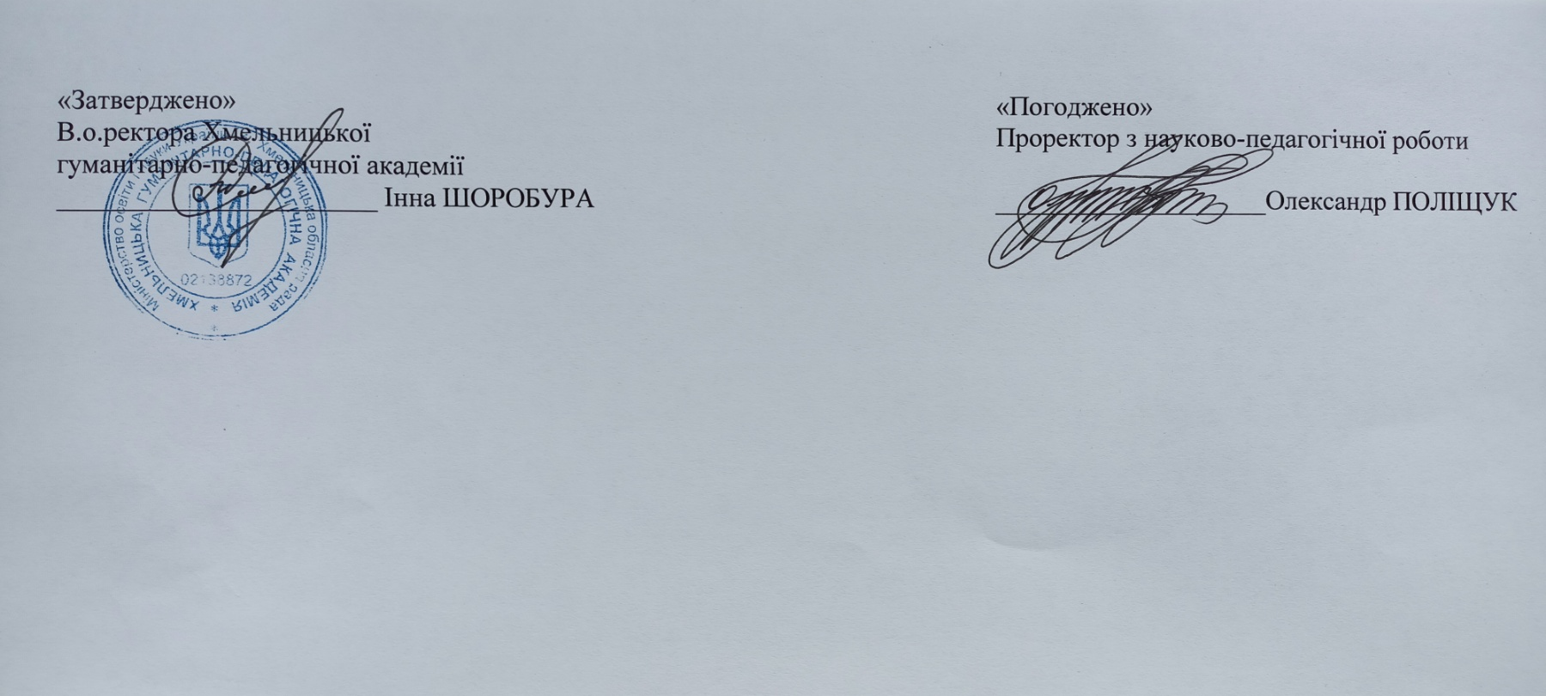

РОЗКЛАД
навчальних занять на ІІ семестр 2025-2026 н.р.
ГУМАНІТАРНИЙ ФАКУЛЬТЕТ
 |  | ММ 11 | ММ21 | ММ21ф | ММ 31ф | МВ 11б | МВ 21б | МВ 31б | МВ 41б | ОМ 11 | ОМ 21 | ОМ 31 | ОМ 41 | ХМ 11 | ХМ 21 | ХМ 31 | ХМ 41
П  О  Н  Е  Д  І  Л  О  К | 1 |  |  |  |  |  |  | ВД Мистец. Практикум  Михаськова М.А. 137 |  |  |  |  |  | Мист.балетм. Єфімчук О.М. 330 | ТМ суч.сц.тан. Сандульський С.М. 130 | ТМ укр.нар.т. Качуринець (Бубнов О.В.) ф
П  О  Н  Е  Д  І  Л  О  К | 2 | Ансамбль Цмур І.І.  Лось О.М. | ІКТ в мистецтві Барицька О.А. 219 |  |  | Муз.психол. Яремчук М.І. 306а | Підгрупа  Інстр.анс. Гуцал О.П. | ВД Мистец. Практикум  Михаськова М.А. 137 |  |  | Живопис Сорокін М.О. 245 |  |  | ТМ клас.тан. Єфімчук О.М. 130 | ВД Анс. Сучасного танцю Сандульський С.М. 330
П  О  Н  Е  Д  І  Л  О  К | 3 |  | Ансамбль «Співоче джерело»  Цмур І.І.  Лось О.М.  136 |  |  |  |  |  |  |  | Живопис Сорокін М.О. 245 |  |  |  |  | ТМ клас.тан. Матущак Г.Г. 130 | Підгрупа  Іноз. Мова Повзун В.Е. 304
П  О  Н  Е  Д  І  Л  О  К | 4 | Педагогіка з осн.МП Михаськова М. 137 | ВД Практикум В-Д діяльн. Цмур І.І. 136 |  |  | Комп.аранж. Барицька О.А. 219 | ВД ПВДД  Цмур І.І. 136 |  |  | Нарис.геом  Барановська В.М.  246 | Рисунок Сорокін М.О. 245 |  |  |  |  |  | ВД Тр.клас.тан. Матущак Г.Г. 130
П  О  Н  Е  Д  І  Л  О  К | 5 |  |  |  |  |  |  |  | Комп.аранж. Барицька О.А. 219 |  | Рисунок Сорокін М.О. 245 |  |  | Фольк.та под.тан. Качуринець С.Є.(Бубнов О.В.) ф
П  О  Н  Е  Д  І  Л  О  К | 6 |  |  |  |  |  |  | Комп.  аранж. Барицька О.А. 219 |  | Скульпт. І пласт.анат. Сорокін М.О. 245
П  О  Н  Е  Д  І  Л  О  К | 7 |  |  |  |  |  | Комп.аранж. Барицька О.А. 219 |  |  | Скульпт. І пласт.анат. Сорокін М.О. 245
В  І  В  Т  О  Р  О  К | 1 |  |  |  |  |  |  |  |  |  |  |  | ДПМ Греськова В.В. 321 | ТМ укр.нар.т. Попик О.П. (Бубнов О.В.) 330 | ВД Анс. Сучасного танцю Сандульський С.М. 130 |  | ТМ суч.спорт.т. Нетяга Д.В. ф
В  І  В  Т  О  Р  О  К | 2 | Фіз.вихов. Хмара М. | ВД ТП проект.мист. діяльності Качуринець Л.В. 137 |  |  | Вок.анс. Гуцал Р.С. 136 |  |  | ВД ТП проєк.м.д. Качуринець Л. 137 | Комп. і кол. Сорокін М.О. 245 |  |  | ДПМ Греськова В.В. 321 | Педагогіка Крищук Б.С. 220 | ТМ бал.спорт.т. Нетяга Д.В.  330 |  | ВД Нар.хор.сп. Попик О.П.  (Філіпчук С.В.) 130
В  І  В  Т  О  Р  О  К | 3 |  |  |  |  |  |  |  |  | Комп. і кол. Сорокін М.О. 245 |  |  | ДПМ Греськова В.В. 321 |  | ТМ роб. з хор.кол.  Попик О.П.  218 | ТМ клас.тан. Матущак Г.Г. 130 | Мист.балетм. Єфімчук О.М. 330
В  І  В  Т  О  Р  О  К | 4 | Укр.мова за ПС Нікітова І.І. 220 | Іст. заруб. та укр.муз  Мазур І.В.  м.кл |  | МВІК «Мистецтво» Липчинська Н.І. 137 |  | Іст.зар.муз. Туровська 219 |  | Звед.хор Гуцал Р.С. 136 | Живопис Халайцан В.П. 245 | Історія ОМ Мозолюк О.М. 246 | ДПМ Греськова В.В. 321 |  | Іст.мистецтв Павлішина Л.В. 306 | ТМ клас.танцю Матущак Г.Г. 130 | Мист.балетм. Єфімчук О.М. 330 | Підгрупа  Ін.мова Бабічева М. 141
В  І  В  Т  О  Р  О  К | 5 | Іст. зар. Та укр.м Мазур І.В. 137 |  |  |  | Сольфеджіо Туровська 219 |  |  | Підгрупа  Вок.анс. Качуринець Л.В. 136 | Живопис Халайцан В.П. 245 | ІК «Мистецтво в школі» Мозолюк О.М.  246 | ДПМ Греськова В.В. 321 |  |  | ВД Анс.народ.танцю  Качуринець С.Є  (Філіпчук С.В.) ф
В  І  В  Т  О  Р  О  К | 6 |  |  |  | Аналіз  муз.творів  Мазур І.В. 137 |  | Підгрупа  Осн.  вок.ар. Гуцал Р.С 136 |  |  |  | ВД Мистецтво нового часу Халайцан В.П. 245
В  І  В  Т  О  Р  О  К | 7 |  |  |  | Звед.хор Гуцал Р.С. 136 |  |  |  |  |  | ВД Мистецтво нового часу Халайцан В.П. 245
С  Е  Р  Е  Д  А | 1 |  |  |  |  |  |  |  |  |  |  |  | Живопис Халайцан В.П. 245 |  | Мист.балетм. Єфімчук О.М. 330 | ТМ укр.нар.сц.танцю Качуринець С.Є. (Бубнов О.В.) ф | Суч.хор.  практ. Сандульський С.М. 130
С  Е  Р  Е  Д  А | 2 | Сольфеджіо Мазур І.В. 137 | ВД ТП проєктн.мист. діяльн. Качуринець Л.В. 218 |  |  |  | Озн.практ. Найда В.Д. | Підгрупа Вок.анс. Гуцал Р.С. 136 | ВД Практикум  Качуринець 218 |  | ДПМ Греськова В.В. 321 |  | Живопис Халайцан В.П. 245 |  |  | Мист.балетм. Єфімчук О.М. 330 | ТМ клас.тан. Матущак Г.Г. 130
С  Е  Р  Е  Д  А | 3 |  |  |  |  |  |  |  |  | Рисунок  Халайцан В.П. 245 | ДПМ Греськова В.В. 321 |  | Ін.мова за ПС Северіна Т.М. 306 | Іст.мист.  Павлішина Л. 212 |  | ТМ нар-сц.т Попиу О.П (Філіпчук С.В.)  330 | ТМ клас.тан. Матущак Г.Г. 130
С  Е  Р  Е  Д  А | 4 | Муз.фол.  Укр.  Яківчук Г.В. 218 | Сольфеджіо Мазур І.В. 137 |  |  |  | ВД Компют. анімація  Барицька О.А. 219 |  |  | Рисунок Халайцан В.П. 245 | ВД Худ.праця з осн.диз. Греськова В.В.321 |  |  | ТМ роб.з хор.кол. Попик О.П. 212 | ТМ клас.танцю Матущак Г.Г. 130
С  Е  Р  Е  Д  А | 5 | Філос.з осн.реліг. Гуменюк А.М.112 |  |  | Гарм.з осн.пол. Мазур І.В. 137 | Філос.з осн.реліг. Гуменюк А.М.112 | ВД Компют. анімація  Барицька О.А. 219 |  |  | Філос. з осн. Гуменюк А.М. 112 | ВД Худ.праця з осн.диз. Греськова В.В.321 |  |  | Філос. з осн. Гуменюк А.М.112
С  Е  Р  Е  Д  А | 6 |  |  |  | ІКТ в мист. Барицька О.А.219 |  |  | Підгрупа  Інстр.анс. Івахова К.П. 136 | Ан.муз.творів Мазур І.В. 137 |  |  | Живопис Халайцан В.П. 245
С  Е  Р  Е  Д  А | 7 |  |  |  |  |  |  |  |  |  |  | Живопис Халайцан В.П. 245
Ч  Е  Т  В  Е  Р | 1 | Хорознавство Баранецька 219 |  |  |  |  |  |  | Підгрупа Інструм.анс |  |  | Суч.техн. в мист. Греськова В.В. 321 |  | Мист.балетм. Єфімчук О.М. 330 | Анс.народного танцю  Качуринець С.Є. (Філіпчук С.В.) ф
Ч  Е  Т  В  Е  Р | 2 | Педаг.з осн.МП Михаськова М.А. | Мет.муз.вихов. в ЗДО Баранецька Ю.М. 219 |  | Ансамбль Цмір І.І./ Лось О.М. 136 |  |  |  |  |  |  | Суч.техн. в мист. Греськова В.В. 321 | Рисунок Мозолюк О.М. 245 |  |  | ТМ нар.-сц.т. Попик О.П. (Філіпчук С.В.) 330 | Мист.балетм  Єфімчук О.М. 330
Ч  Е  Т  В  Е  Р | 3 |  | Ансамбль «Співуче джерело»  Цмур І.І., Лось О.М. 136 |  |  |  |  |  |  | Нарисна геометрія Барановська В.М. 246 |  | Суч.техн. в мист. Греськова В.В. 321 | Рисунок Мозолюк О.М. 245 | ТМ клас.танц. Єфімчук О.М. 130 | ТМ нар.-сц.т.  Попик О.П. (Філіпчук С.В.) 330 |  | Підгрупа  Ін.мова Бабічева М.Г. 306
Ч  Е  Т  В  Е  Р | 4 | Укр.мова за ПС Нікітова І.І. 220 | ВД Практикум В-Д діяльн. Цмур І.І.  136 |  |  | Музична  педагогіка Михаськова М.А. 137 | ВД ПВДД Цмур І.І. 136 |  | Суч.муз.мист. Туровська Н.А. 219 | Педагогіка Біницька К.П. 246 |  | Рисунок Мозолюк О.М. 245 | Ін.мова за ПС Северіна Т.М. 306 | Фольклор та п. Яківчук Г.В. 130
Ч  Е  Т  В  Е  Р | 5 |  |  |  |  | Теорія музики Туровська Н.А. 219 | Підгрупа Вок.анс. Будім Л.В. 136 | Гарм. та поліф. Михаськова М.А. 137 | Іноз.мова за ПС Яцишина В.М.215 | Педагогіка Біницька К.М. 246 |  | Рисунок Мозолюк О.М. 245 |  |  | ТМ укр.нар.т. Качуринець С.Є. (Бубнов О.В.) ф |  | Підгрупа Іоз.мова Повзун В.Е.  214
Ч  Е  Т  В  Е  Р | 6 |  |  |  |  |  | Сольфеджіо Туровська Н.А. 219 |  |  |  | ІК «Мистецтво в школі» Біницька К.М. 246
Ч  Е  Т  В  Е  Р | 7
П  Я  Т  Н  И  Ц  Я | 1 |  |  |  |  |  | Підгрупа Осн.в-х. дир. Гуцол 136 |  |  |  |  |  |  | ТМ укр.нар.т. Попик О.П. (Філіпчук С.В.) 330 |  | ТМ укр.нар.тан. Качуринець С.М (Бубнов О.В.)  ф | ТМ бал.спорт.т Нетяга Д.В. 130
П  Я  Т  Н  И  Ц  Я | 2 |  |  |  |  | Мет.роб. з вок. Гуцал Р.С. 136 | Гарм. та поліф. Михаськова 137 |  |  |  |  |  |  |  | ТМ нар.-сц.т.  Попик О.П. (Філіпчук С. В.)330 |  | ТМ бал.спорт.т Нетяга Д.В. 130
П  Я  Т  Н  И  Ц  Я | 3 |  |  |  |  | Іст.зар.муз. Михаськова М. 137 |  |  |  |  |  |  |  |  |  |  | ВД Нар.хор.  Попик О.П. (Філіпчук С.В.) 130
П  Я  Т  Н  И  Ц  Я | 4 |  |  |  |  |  |  | Іст.укр.муз. Михаськова М.А. 137
П  Я  Т  Н  И  Ц  Я | 5
П  Я  Т  Н  И  Ц  Я | 6
П  Я  Т  Н  И  Ц  Я | 7

